ЛГК-114 |  | Качели на стойках с подвесом «Гнездо»
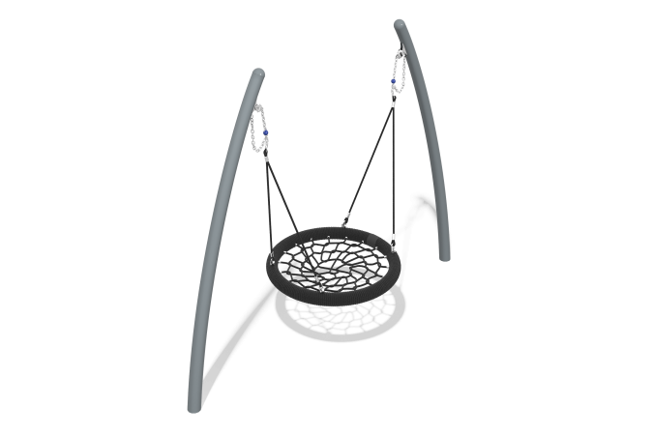

Размеры, мм: | 1000x3000x2300 | Вес, кг: | 180
Характеристики материалов
Материал: металл, порошковая краска, армированный канат. Наклонные опорные стойки выполнены из трубы диаметром 108 мм с толщиной стенки 4 мм. Присоединение подвеса к опорным стойкам выполнено через узел с шарнирами, выполненный из нержавеющей стали толщиной 2 мм. Крепление подвеса к шарнирам должно быть выполнено при помощи шестипрядного армированного каната диаметром 16 мм. Полиэстер, входящий в состав плетеного каната, должен быть стойкий к ультрафиолетовому излучению.
Подвес имеет плетеное сиденье круглой формы. Обод сиденья выполнен из металлической трубы диаметром 1000 мм и оплетен сверху мягким канатом. Диаметр обода после оплётки канатом составляет 120 мм. Плетение внутри кольца выполнено из четырехпрядного армированного каната диаметром 16 мм. Подвесы выполнены из шестипрядного армированного каната.
Длина подвесов 1340 мм. Качели рассчитаны на интенсивное использование и выдерживают нагрузку 250 кг. Все имеющиеся металлические детали покрыты порошковой полиэфирной краской. Весь крепеж оцинкованный.
Элементы качели гнездо:
Стойка гнутая для качели диаметром 108 мм труба. -2 шт.
Закладная тумба ширина 900 мм х длина 800 мм х высота 600 мм -2 шт.
Закладная труба длина 800 мм - 4 шт.
Закладная труба длина 600 мм- 4 шт.
Стропы для "Гнезда" (компл 2 шт.)
Подвес "Гнездо" для качели диаметром 1000 мм -1 шт.
Узел в сборе-2 шт.
Клей-фиксатор для резьбы. -1 шт.
Комплект крепежа - 1 шт.

